侠客行美术文档
目录
侠客行开发文档 1
客户端文档 1
战斗 1
参考文献 1

美术风格
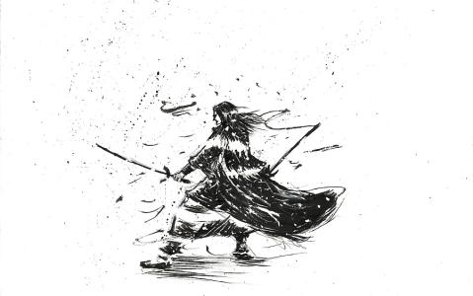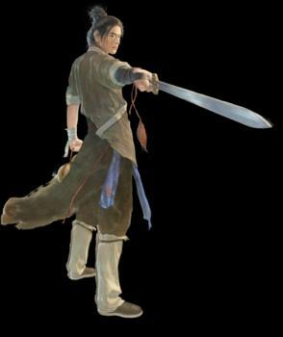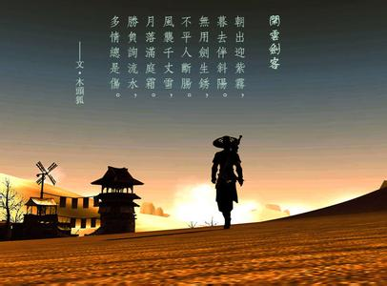

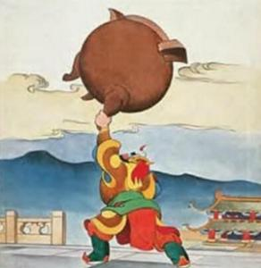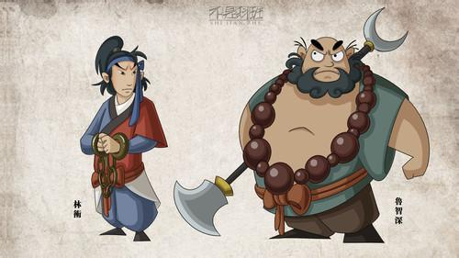

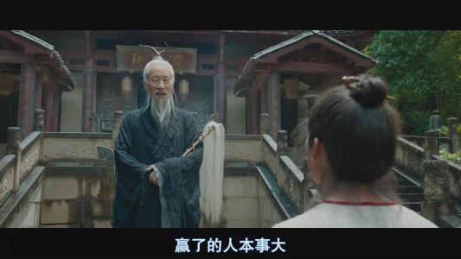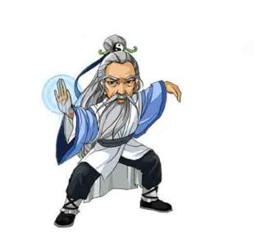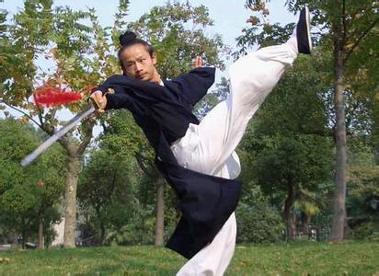

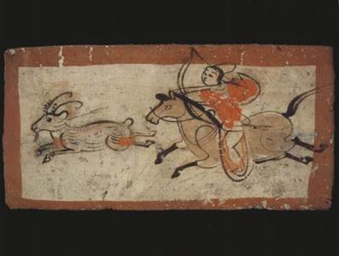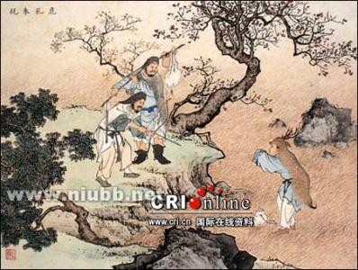

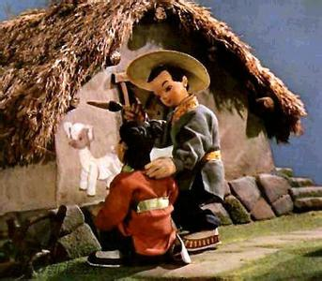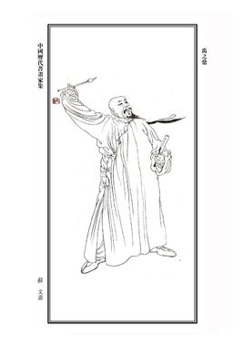

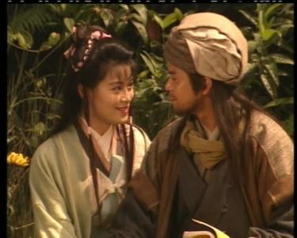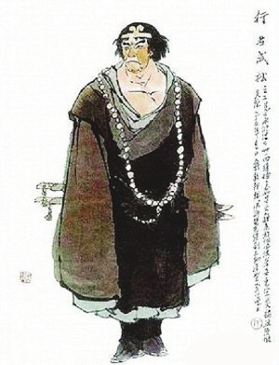

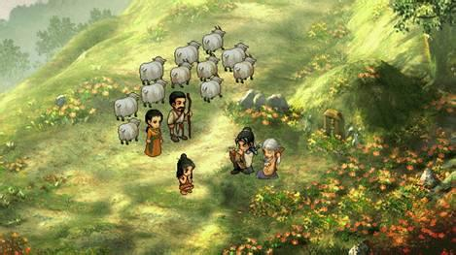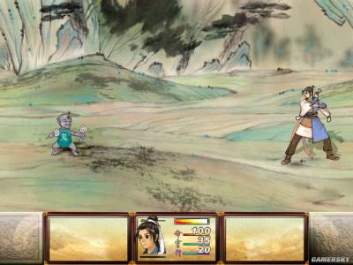

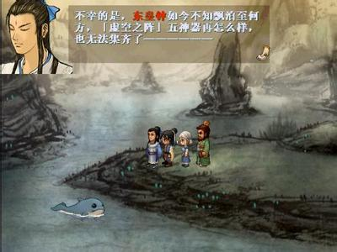

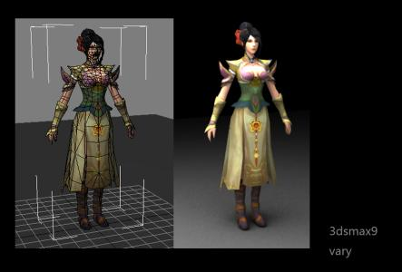
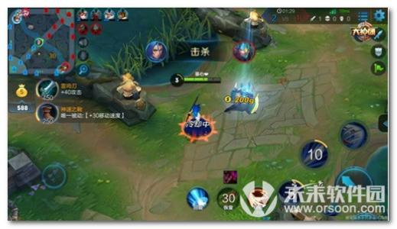

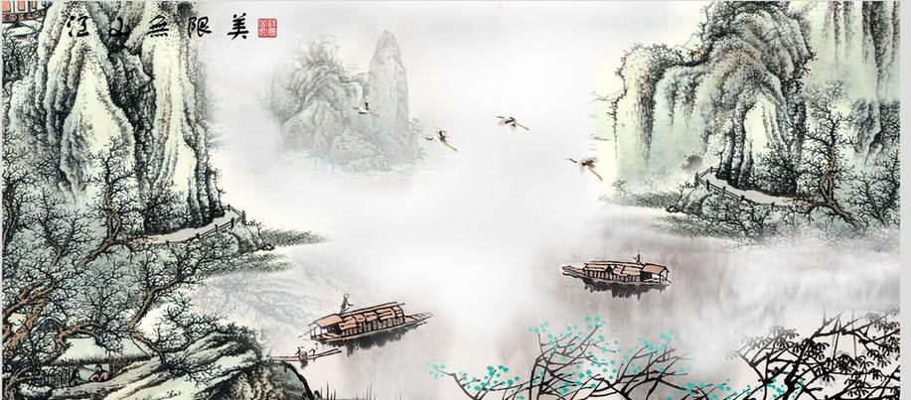

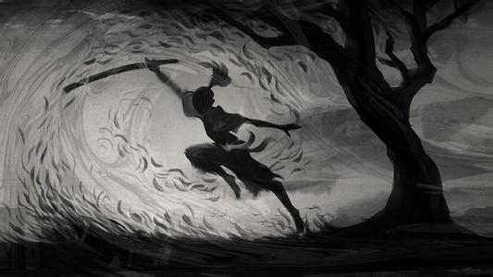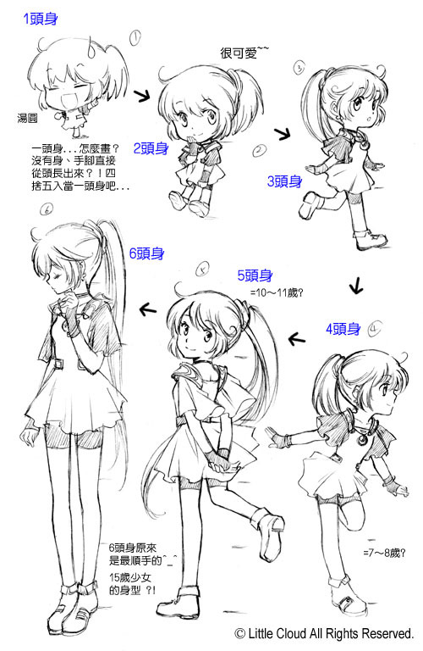

同屏人物其他人颜色淡灰低质模型，只有交互过的才变成彩色，不交互一段时间后变回淡灰低质模型。目的是减少同屏角色显示的压力，美术效果好坏未知，能不能被玩家接受未知

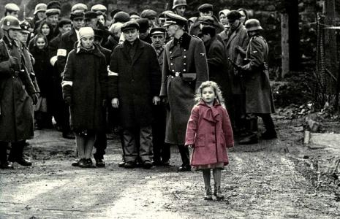

参考文献
【1】《OpenGL Programming Guide》 OpenGL ARB Mason Woo, Jackie Heider, Tom Davis, Dave Shreiner
【2】《OpenGL Reference Manual》OpenGL ARB
【3】《Computer Graphics》Donald Heam, M. Pauline Baker
【4】《Computer Graphics using OpenGL 2nd Edition》F.S. Hill, JR.

孙禄堂 武圣
杨德贵 遁术

齐白石 禹之鼎，神笔马良

武松

霹雳布袋戏

陈星汉 风之旅人

永不言弃 Give It Up! 游戏
辛德勒的名单

